Hankasalmen kunta

MICRO:BIT

KUVAKEPOHJAINEN OHJELMOINTI

eli

LOHKO-OHJELMOINTI

OPPILAALLE

SISÄLLYS

HARJOITUS 1 - ILMEITÄ 5
HARJOITUS 2 - PAINONAPEILLA ILMEITÄ 5
HARJOITUS 3 - TOISTO SILMUKALLA 6
HARJOITUS 4 - GYROSKOOPPI JA SILMUKKA 6
HARJOITUS 5 - PINNIT 7
HARJOITUS 6 - IKUINEN TOISTO 7
HARJOITUS 7 - NOPAN HEITTO 7
HARJOITUS 8 - KIVI-PAPERI-SAKSET - EHTOLAUSE 8
EHTOLAUSE 9
LISÄTEHTÄVÄ 9
HARJOITUS 9 - MICRO:BITIN YHDISTÄMINEN TOISEEN MICRO:BITIIN 10
a) hymiön lähettäminen painikkeella 10
b) tekstiviestin lähettäminen painikkeella 11
HARJOITUS 10 - MORSETTAMINEN 12
TEHTÄVÄ 1 14
TEHTÄVÄ 2 14
TEHTÄVÄ 3 14
HARJOITUS 11 - KERTOLASKUPELI 15
1. ALUSTAN RAKENNUS 16
2. MICRO:BITIN KYTKENTÄ PELIALUSTAAN 18
3. KERTOLASKUPELIN OHJELMOINTI 19
4. Kertolaskupelin pelaaminen: 21
5. Jatkokehitys: 21
HARJOITUS 12 - SALALUKUPELI 22
OHJATAAN AHMATTIA 24
OHJATAAN MAKUPALAA 26
PISTELASKU 26

Hankasalmen kunta

KUVAKEPOHJAINEN OHJELMOINTI
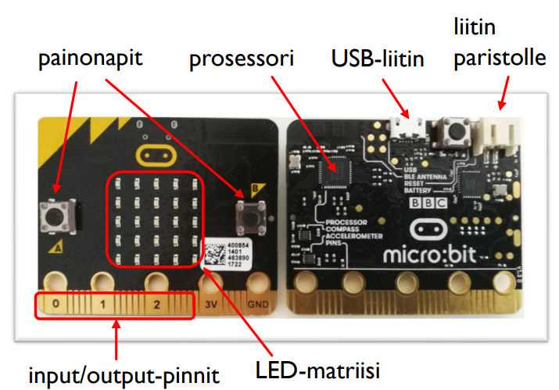
OPPILAALLE
peda.net/vimpeli/yhteiskoulu
MICRO:BIT

- Avaa selain ja mene osoitteeseen MakeCode for micro:bit
- Klikkaa MakeCode editor
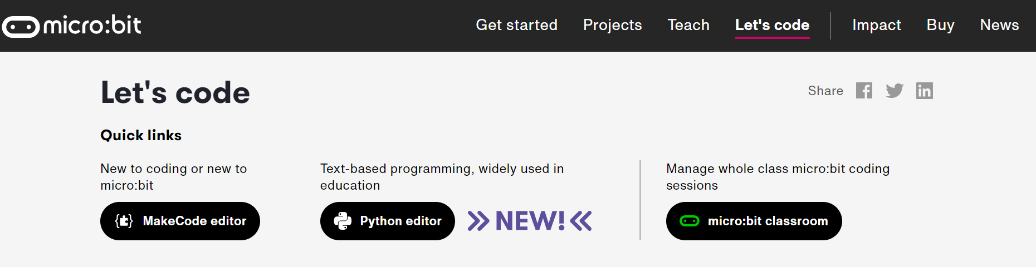

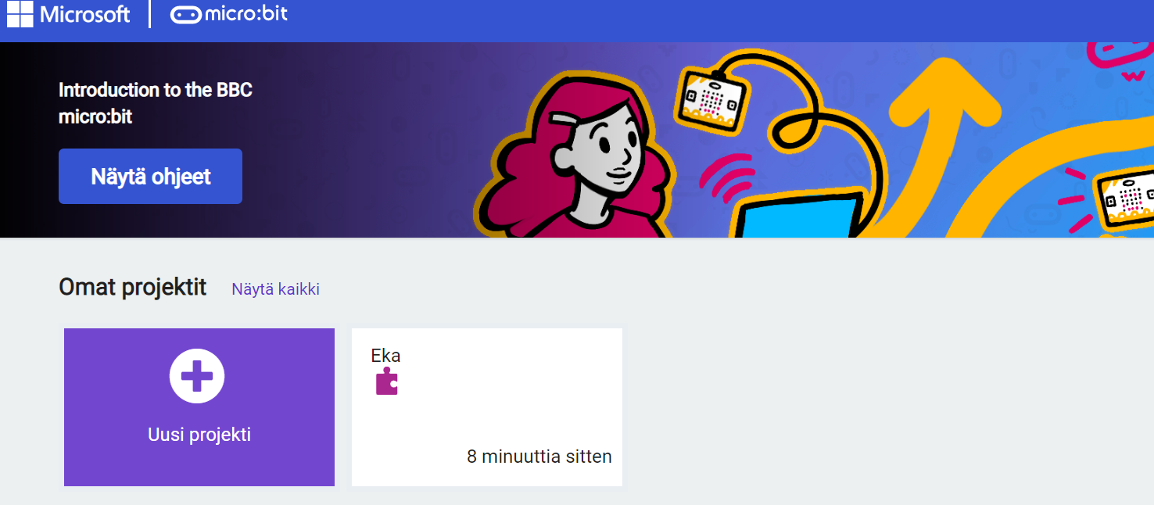
- Valitse Uusi projekti

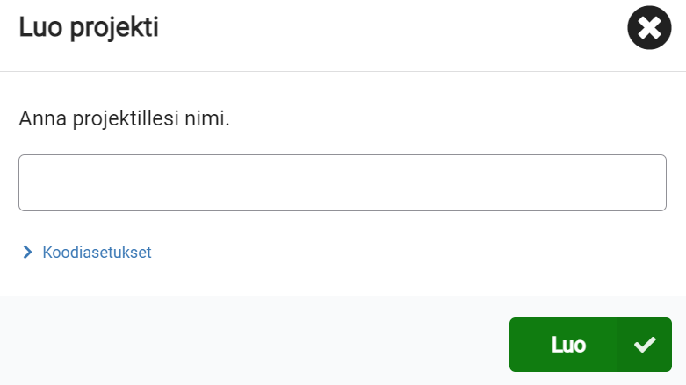
- Anna harjoitukselle nimi ja Luo

- Harjoitukset tallentuvat oletusarvoisesti koneen “Ladatut tiedostot” -kansioon.

- ohjelman työskentelyikkuna on tämän näköinen
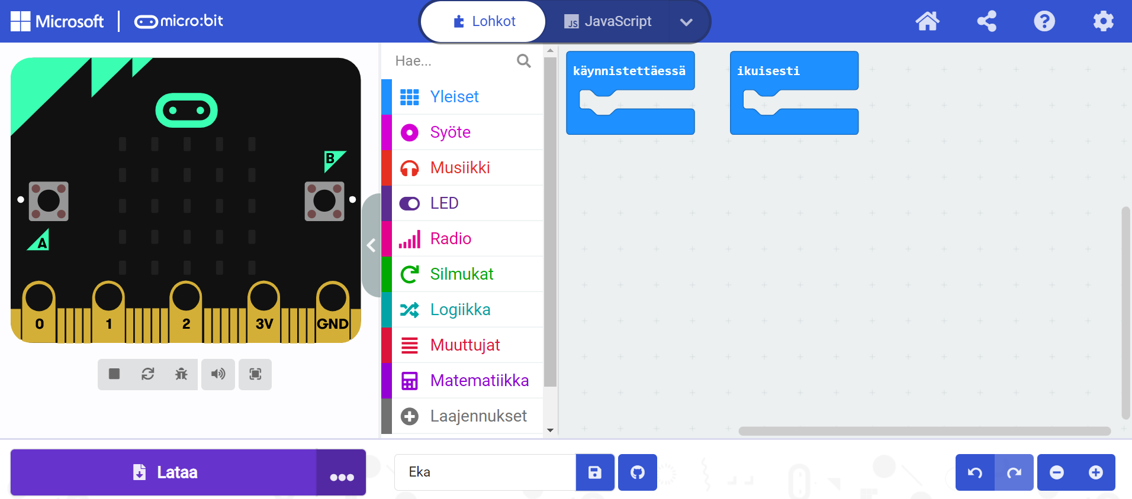

MICRO:BITIN LIITTÄMINEN TIETOKONEESEEN
- Liitä USB-johto tietokoneeseen sekä varovasti mikrobittiin
- Micro:bit näkyy tietokoneelle ulkoisena tallennusasemana samaan tapaan kuin muistitikut
- Yhdistä micro:bit tietokoneeseen klikkaamalla kolmea pistettä tietokoneen ruudun alhaalta löytyvän Lataa-painikkeen vierestä ja valitse Connect device
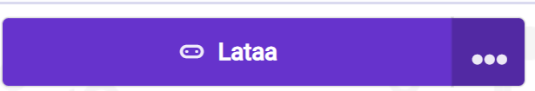

NÄPPÄIMET
- Micro:bitistä löytyy kolme fyysistä näppäintä,
  - joista ohjelmoitavia ovat A ja B
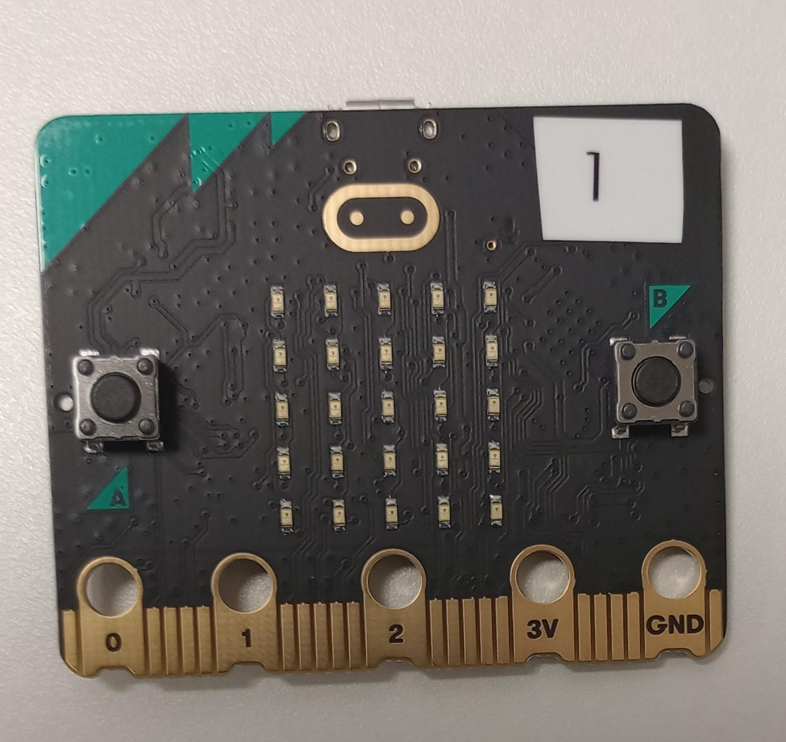
  - sekä laitteen takaa löytyvä reset-nappi käynnistää ohjelman alusta.
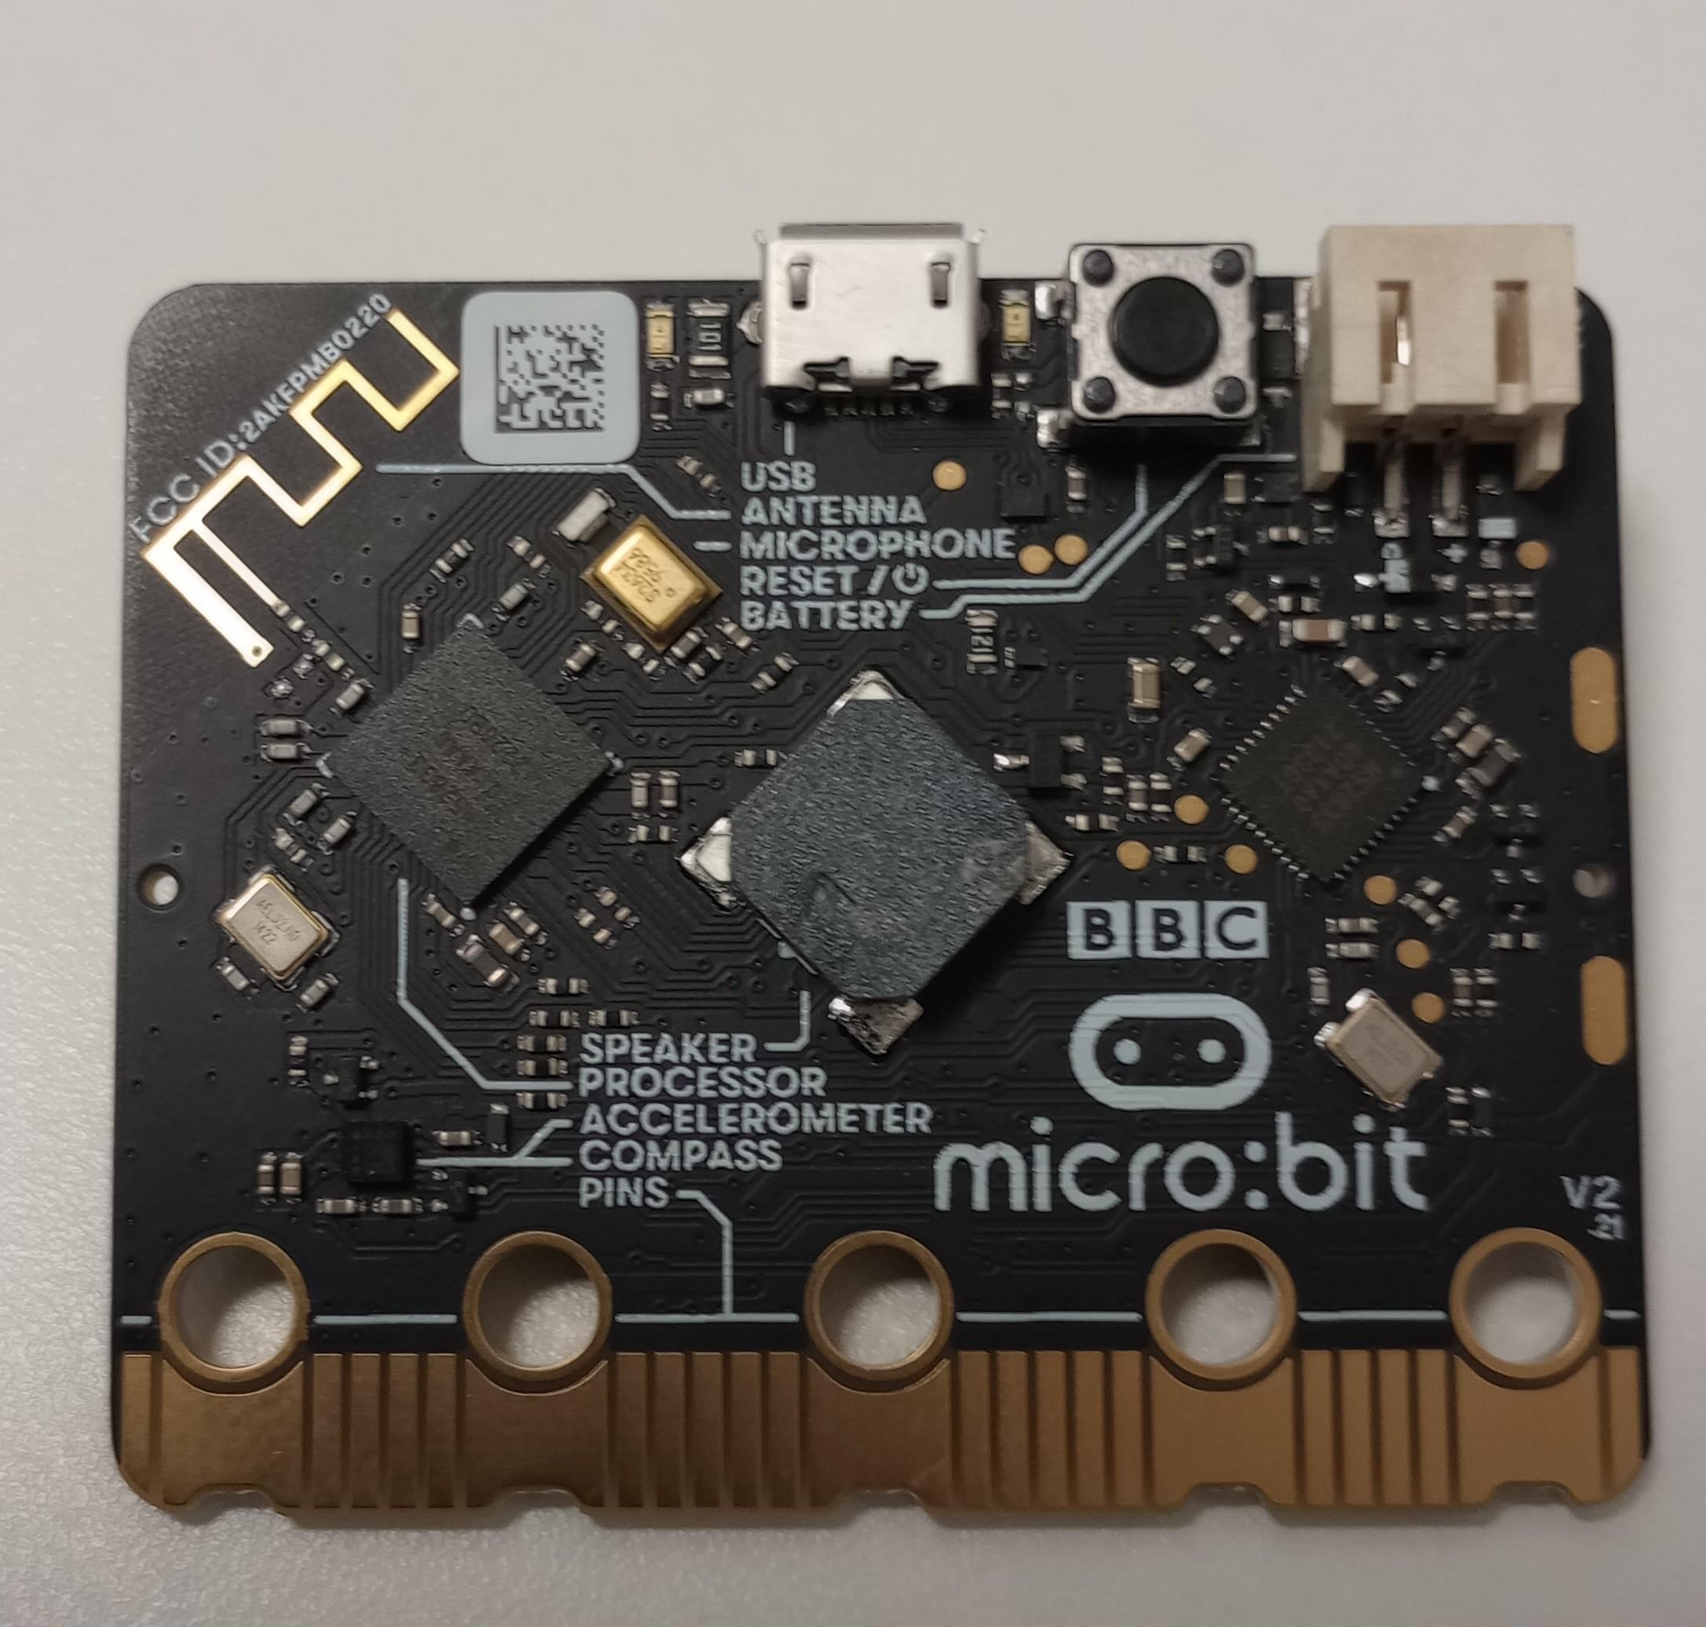

OHJELMAN IKKUNAT

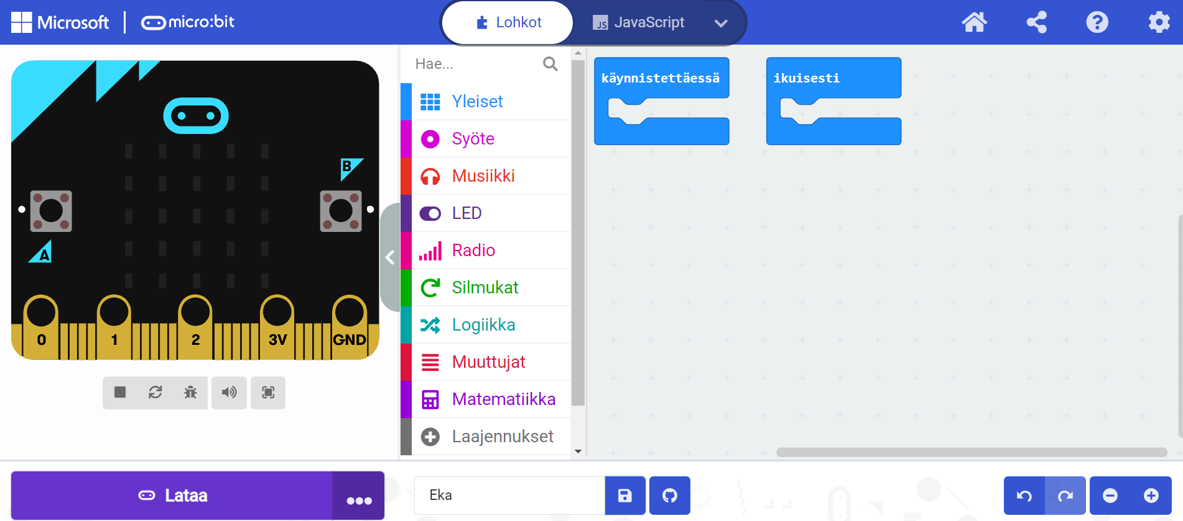
ohjelmointi-ikkuna
simulaatioikkuna
eli micro:bitin näyttö näkyy
myös tässä
ohjelmointikuvakkeet eli lohkot

siirrä haluttu lohko hiirellä raahaamalla oikeanpuoleiseen ohjelmointi-ikkunaan
poista lohko raahaamalla sen ohjelmointi-ikkunasta takaisin tähän

piilota
simulaatioikkuna

UUSI PROJEKTI

- klikkaa ylhäältä vasemmalta micro:bit-kuvaketta

- klikkaa “Uusi projekti”, anna nimi ja aloita seuraava harjoitus

NYT OLET VALMIS ALOITTAMAAN OHJELMOINNIN!

HARJOITUS 1 - ILMEITÄ
- poista “ikuisesti”-lohko raahaamalla se vasemmalle
- rahaa Yleiset-valikosta “käynnistettäessä”-lohkon sisään
  - “näytä merkkijono” ja muuta siihen tervehdys
  - yhden sekunnin tauko eli “tauko (ms) 1000”
  - “näytä kuvake” ja muuta siihen haluamasi kuva
  - yhden sekunnin tauko
  - “näytä numero” ja valitse jokin numero
  - yhden sekunnin tauko

  - “tyhjennä näyttö”
- klikkaa Lataa!
- Ohjelmasi toimii micro:bitillä

HARJOITUS 2 - PAINONAPEILLA ILMEITÄ
- poista “käynnistettäessä”- sekä “ikuisesti”-lohko raahaamalla ne vasemmalle
- rahaa Syöte-valikosta “kun painiketta A-painetaan”
- raahaa Yleiset-valikosta
  - “näytä merkkijono” ja muuta siihen tervehdys
- rahaa Syöte-valikosta “kun painiketta B-painetaan”
- raahaa Yleiset-valikosta
  - “näytä kuvake” ja muuta siihen haluamasi kuva
- rahaa Syöte-valikosta “kun painiketta A + B-painetaan”
- raahaa Yleiset-valikosta
  - “näytä numero” ja valitse jokin numero
- klikkaa Lataa!
- Ohjelmasi toimii micro:bitillä, kun painat painiketta A tai B tai A+B

HARJOITUS 3 - TOISTO SILMUKALLA
- poista “ikuisesti”-lohko raahaamalla se vasemmalle
- rahaa Yleiset-valikosta “käynnistettäessä”-lohkon sisään
  - “show leds” ja tee micro:bitille joku ilme
  - lisää 0,1 s tauko
  - lisää toinen ilme ja tauko
- raahaa Silmukat-valikosta “Toista 4 kertaa, suorita”. Päätä, kuinka monta toistoa tehdään.
- siirrä edelliset ilmeet toiston sisään
- klikkaa Lataa!
- Ohjelmasi toimii micro:bitillä

HARJOITUS 4 - GYROSKOOPPI JA SILMUKKA
- Micro:bitissä on sisäänrakennettuna gyroskooppi eli kiihtyvyysanturi, jota voidaan käyttää usealla eri tavalla.
- Helpoin tapa on hyödyntää valmiita Syöte-vaihtoehtoja
- SILMUKAN avulla saadaan toistettua samaa haluttu määrä

- poista “käynnistettäessä”- sekä “ikuisesti”-lohko raahaamalla ne vasemmalle
- rahaa Syöte-valikosta “kun ravistetaan”
- raahaa Silmukat-valikosta “Toista 4 kertaa, suorita”. Päätä, kuinka monta toistoa tehdään.
- raahaa silmukkaan toistettavat käskyt
  - 1. kuva: “näytä kuvake” ja muuta siihen haluamasi kuva
  - yhden sekunnin tauko
  - 2. kuva: “näytä kuvake” ja muuta siihen haluamasi kuva
  - yhden sekunnin tauko
- klikkaa Lataa!
- Ohjelmasi toimii micro:bitillä, kun ravistat sitä

HARJOITUS 5 - PINNIT
- Tarvitaan johdin ja kaksi hauenleukaa
- Toimii niin, että hauenleuka-johdon avulla yhdistetään pinnit P0 ja GND (= maadoitus)
- poista “käynnistettäessä”- sekä “ikuisesti”-lohko raahaamalla ne vasemmalle
- rahaa Syöte-valikosta “kun pinniä P0 *- painetaan”
- raahaa lohkon sisään joku toiminto (ilme, numero, teksti)
- klikkaa Lataa!
- Ohjelmasi toimii micro:bitillä, kun yhdistät pinnit P0 ja GND hauenlauka-johdolla pinnit P0 ja GND

HARJOITUS 6 - IKUINEN TOISTO
- Suunnittele oma toistolause, jossa ikuisesti-toistorakenteen sisään tulee useita toista x kertaa -skriptejä.
- Ohjelmasi toistuu, kunnes Micro:bitin virta katkaistaan

HARJOITUS 7 - NOPAN HEITTO
Muuttuja = luku, joka voi muuttua
- Ohjelma voi tallentaa tietoa muuttujaan. Muuttuja muistaa yhden asian kerrallaan.
- Tässä harjoituksessa muuttujaan tallennetaan yksi numero – nopan osoittama luku.
- Muuttuja on muuttuva luku eli noppaa heitettäessä numero muuttujan muistissa muuttuu.
- Nopassa on kuusi sivua eli kun heittää noppaa, voi saada kuutta erilaista lukua.
- Ensiksi täytyy luoda muuttuja eli muuttuva luku
- Ohjelmoidaan noppa näyttämään uusi luku joka kerta, kun A-nappia painetaan.
- Poista “käynnistettäessä”- sekä “ikuisesti”-lohko raahaamalla ne vasemmalle
- Luo uusi muuttuja Muuttujat -valikon kautta kohdasta Tee muuttuja. Anna muuttujalle nimeksi “noppa” ja paina OK.
- rahaa Syöte-valikosta “kun painiketta A-painetaan”
- raahaa Muuttujat-valikosta “aseta noppa arvoon 0”
- raahaa numeron 0 tilalle Matematiikka-valikosta “valitse satunnainen 0-10” ja vaihda väliksi 1-6 kuten oikeassa nopassa
- Nyt pitää vielä saada luku näkymään micro:bitin näytössä.
Raahaa Yleiset-valikosta “näytä numero 0”
- Raahaa 0 tilalle Muuttujat-valikosta tekemäsi “noppa”
- klikkaa Lataa!Ohjelmasi arpoo nopan lukeman, kun painat painiketta A

HARJOITUS 8 - KIVI-PAPERI-SAKSET - EHTOLAUSE

- Ohjelmoi micro:bit pelaamaan KiviPaperiSakset-peliä.
- Ohjelman ajatus:
- Kun laitetta ravistetaan kädessä, ohjelma lähtee käyntiin.
- Ohjelma arpoo joko kiven, paperin tai sakset.
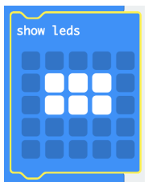
- Ohjelma näyttää arvotun kuvan led-ruudukolla
- Kivi =

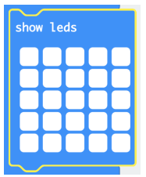
- Paperi =

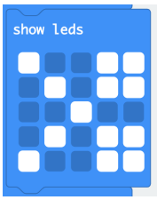
- Sakset =

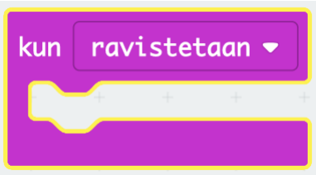
- Aloita ohjelmointi

- tee muuttuja esim. KPS Muuttuja-valikosta
- tee satunnaisluvun arpoja Matematiikka-valikosta
Tässä tapauksessa tarvitaan vaihtoehdot kivi, paperi ja sakset eli 1-3
Sovitaan, että
kivi = 1
paperi = 2
sakset = 3

EHTOLAUSE

- Ehtolauseella saat ohjelmapolun haarautumaan eri suuntiin.
- Ohjelma valitsee oikean polun kokeilemalla, täyttyykö polulle asetettu ehto.
- Jos ehto ei täyty, ohjelma kokeilee seuraavaa ehtoa.
- Micro:bitin lohkokielessä ohjelmapolut rakennetaan lisäämällä lohkoja ehtolauseen lokeroihin.
- Raahaa Logiikka-valikosta “jos tosi, sitten”
- lisää kaksi muuten ehtoa, jotta kaikki kolme ohjelmointipolkua (kivi, paperi, sakset) saadaan tehtyä
- raahaa “jos”-kohtaa “tosi” tilalle Logiikka-valikosta 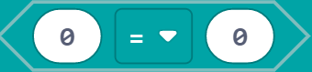 ja tee ehto kivelle
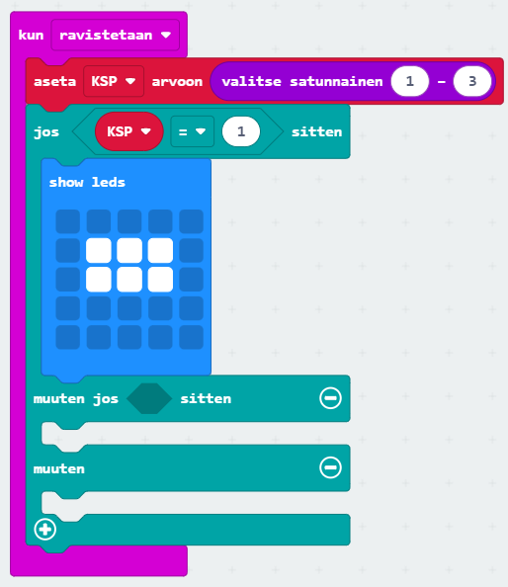
- tee ehdot vastaavasti paperille ja saksille
- klikkaa Lataa!
- Ohjelmasi arpoo ravistettaessa kiven, paperin tai sakset.

LISÄTEHTÄVÄ
- Voisiko ohjelmaan lisätä vaikkapa pistelaskun tai lisää symboleja?

PARITYÖ - JOKAISELLE PARILLE OMA KANAVANUMERO!

HARJOITUS 9 - MICRO:BITIN YHDISTÄMINEN TOISEEN MICRO:BITIIN

hymiön lähettäminen painikkeella
RADION MÄÄRITTÄMINEN JA RADIOLLA LÄHETTÄMINEN
- Micro:bittejä voidaan yhdistää toisiinsa hyödyntäen radio-ohjelmointilohkoja.
- Yhdistettävät Micro:bitit pitää asettaa samalle ”taajuudelle” laitteen käynnistyessä.
- raahaa Yleiset-valikosta “Käynnistettäessä”
- raahaa Radio-valikosta ”radio aseta ryhmä”
- valitse ”taajuuden” parametriksi luku 1
jos useita pareja tekee tätä tehtävää yhtä aikaa, jokaisella tulee olla oma kanavanumero
- raahaa Syöte-valikosta ”kun painiketta A-painetaan”
- rahaa Radio-valikosta ”radio lähettää numeron 0” ja muuta numeroksi 5
- raahaa Syöte-valikosta ”kun painiketta B-painetaan”
- rahaa Radio-valikosta ”radio lähettää numeron 0” ja muuta numeroksi 4
- Jotta viesti tulee perille, kaikkien laitteiden tulee olla samalla taajuudella (tässä tapauksessa taajuudella 1).

RADIO-VIESTIN VASTAANOTTAMINEN TOISELLA MICRO:BITILLÄ
- Voidaan tehdä esimerkiksi viestittelyä koulun toiselle puolelle siten, että toinen laite lähettää ja toinen vastaanottaa viestin.
- Aseta vastaanottavan Micro:bitin ”taajuuden” parametriksi sama parametri kuin lähettävällä Micro:bitillä.
- raahaa Yleiset-valikosta “Käynnistettäessä”
- raahaa Radio-valikosta ”radio aseta ryhmä”
- valitse ”taajuuden” parametriksi luku 1
- raahaa Radio-valikosta ”kun radio vastaanottaa receivedNumber”
- raahaa Logiikka-valikosta “jos tosi sitten, muuten”
- raahaa yläpuoliselta riviltä “receivedNumber” ennen = -merkin-kohtaa
- lisää = -merkin jälkeen sama numero, joka lähettäjällä on kohdassa ”kun painiketta A-painetaan”
- raahaa Yleiset-valikosta “show leds” ja tee hymynaama
- raahaa muuten-kohtaan Yleiset-valikosta “show leds” ja tee joku muu ilme
- klikkaa sekä lähettäjän, että vastaanottajan tietokoneissa Lataa!

tekstiviestin lähettäminen painikkeella
- tee kuten a)-kohdassa, mutta vaihda lähettäjälle ”Kun painiketta A-painetaan” jälkeen
Radio-valikosta ”radio lähettää merkkijonon ” ”
- kirjoita ” ” merkkien väliin haluamasi viesti

- vaihda vastaanottajalle ”kun radio vastaanottaa receivedNumber” tilalle ”kun radio vastaanottaa receivedString”
- raahaa Yleiset-valikosta “näytä merkkijono “Hello!”
- raahaa yläpuoliselta riviltä “receivedString” “Hello!”-kohdan päälle

- klikkaa sekä lähettäjän, että vastaanottajan tietokoneissa Lataa!
- Ohjelmat lähettävät painikkeiden ja numeron avulla ilmeen toiselle micro:bitille

PARITYÖ - JOKAISELLE PARILLE OMA KANAVANUMERO!

HARJOITUS 10 - MORSETTAMINEN
- Ohjelmoimme Micro:bitistä langattoman sähköttimen, jolla voidaan lähettää ja vastaanottaa morseaakkosia.
- Sähkötys on vanha sähköinen viestintämuoto ajalta, jolloin ei vielä ollut mahdollista lähettää viestejä äänenä tai kuvana. Sähkötys mahdollisti lyhyiden viestien lähetyksen kuitenkin pitkienkin matkojen päähän nopeasti.
- Sähkötyksessä käytetään morseaakkosia, jotka keksi Samuel Morse vuonna 1832.
- Morseaakkoset muodostuvat pisteistä ja viivoista.
- Mikro:bissä painikkeesta A lähetetään piste ja painikkeesta B viiva.
- Lähetettävä merkki (piste / viiva) näytetään mikro-ohjaimen LED-näytöllä.
- Sama merkki näkyy vastaanottajan mikro-ohjaimen näytöllä.
- MUISTA, että parin radio (eli micro:bit) on asetettu samaan ryhmään.

MORSEAAKKOSET
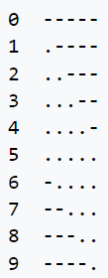
KIRJAIMET NUMEROT
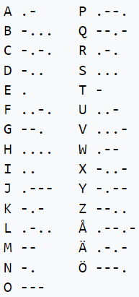

- tee taajuuden asetukset samoin kuin edellisessä tehtävässä sekä lähettäjälle että vastaanottajalle
- muista, että jokaisella parilla on oma kanavanumero

LÄHETTÄJÄ
- Lähetään koodin luku niin, että pistettä vastaa luku 0 ja viivaa luku 1.
- Lähetetään morsekoodi piste painamalla painiketta A
- raahaa Syöte-valikosta ”kun painiketta A-painetaan”
- rahaa Radio-valikosta ”radio lähettää numeron 0”
- Micro:bitin näytöllä näytetään pisteen merkki.
- raahaa Yleiset-valikosta komento “show leds” ja klikkaa keskimmäinen piste
- Pidetään pisteen symboli näkyvillä näytössä 300 millisekunnin ajan
- raahaa Yleiset-valikosta komento “tauko 100 ms” ja vaihda arvoksi 300
- Tyhjennä micro:bitin näyttö tauon jälkeen
- raahaa Yleiset-valikosta komento “tyhjennä näyttö”

- Viivan lähetys Morsekoodina tehdään hyvin samanlaisella koodilla kuin pisteenkin.
- Ainoastaan komentojen parametreja muutetaan, joten voimme hyödyntää tässä Monista-toimintoa.
- klikkaa pinkkiä “kun painiketta A painetaan” hiiren OIKEALLA ja valitse “Monista”
- muuta painikkeeksi B
- muuta “radio lähettää luvun 1”
- muuta “show leds” klikkaamalla kaikki keskirivin pisteet

VASTAANOTTAJA
- raahaa Radio-valikosta ”kun radio vastaanottaa receivedNumber”
- Tutkitaan ehtorakenteella, onko vastaanotettu numero nolla vai yksi.
- raahaa Logiikka-valikosta komento “jos tosi sitten, muuten”
- JOS vastaanotettu numero on 0
- raahaa “jos”-kohtaa “tosi” tilalle Logiikka-valikosta
- raahaa yläpuoliselta riviltä “receivedNumber” ennen = -merkin-kohtaa
- lisää = -merkin jälkeen 0
- raahaa Yleiset-valikosta komento “show leds” ja klikkaa keskimmäinen piste
- MUUTEN eli jos vastaanotettu numero on joku muu eli tässä tapauksessa 1
- raahaa Yleiset-valikosta komento “show leds” ja klikkaa kaikki keskirivin pisteet
- lisää “300 ms tauko” ja “tyhjennä näyttö”

TEHTÄVÄ 1
- tarvitaan molemmille paperi ja kynä
- lähettäjä keksii sanan ja “kääntää” sen morseaakkosiksi
- lähettäjä “morsettaa” viestin niin, että jokaisen merkin välissä pidetään pieni tauko
- vastaanottaja kirjoittaa ylös saamansa morseaakkoset ja “kääntää” sen tekstiksi
ESIM.
M =
A =
A =
L =
I =

morsetus:

TEHTÄVÄ 2
- morsettamalla voi pelata esim. laivanupotusta, jolloin toinen lähettää micro:bitillä morsettamalla halutun kirjaimen ja numeron

TEHTÄVÄ 3
- pelataan bingoa niin, että koko luokka laittaa micro:bittinsä samalle kanavalle eli vastaanottajan koodi ladataan jokaisen oppilaan micro:bittiin
- opettaja lähettää bingoruudukon numero-kirjainyhdistelmiä

ESIM.
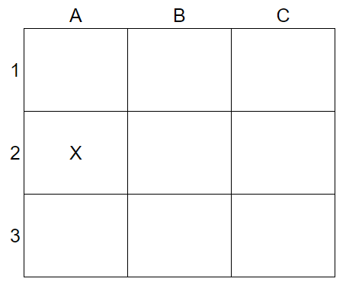
ruutu A2 lähetetään
A =
2 = 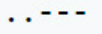

eli

HARJOITUS 11 - KERTOLASKUPELI
TEKNINEN TYÖ, OHJELMOINTI, MATEMATIIKKA

- Rakennetaan ja ohjelmoidaan laite, joka kysyy pelaajilta kertolaskun tuloksia.
- Aluksi laite esittää kysymyksen LED-näytöllä. Siinä voi vieriä esim. teksti "2 X 5 =".
- Tämän jälkeen se pelaaja, joka tietää vastauksen painaa mahdollisimman nopeasti omaa vastauspainikettaan.
- Laite näyttää nuolella kumpi pelaajista oli nopeampi ja antaa hänelle luvan vastata.
- Pelaajalla on kaksi sekuntia aikaa vastata, sen jälkeen laitteen näytöllä vierii oikea vastaus, esim. "10".
- Painikkeesta "Uusi kysymys" laite esittää toisen kertolaskun.

TARVITAAN:
- microbit
- USB-kaapeli + patterikotelo pattereineen
- 4 hauenlaukajohdinta
- pala lautaa (väh. 8 x 10 cm)
- 6 kpl Wronic-ruuvia
- Ohutta rautalankaa n. 30 cm
- Sivuleikkurit
- Torx-meisseli T20
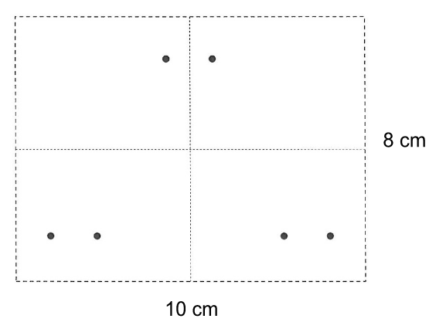
- Sapluuna

ALUSTAN RAKENNUS
- Sijoita tulostettu sapluuna keskelle pelialustana toimivaa lautaa.
- Kun sapluuna on keskellä ja suorassa, niin paina ruuvilla jäljet jokaisen mustan pisteen kohdalle.
- Poista sapluuna, tekemiesi jälkien tulisi näkyä alustassa.
- Ruuvaa Torx-meisselillä 3 ruuvia seuraavasti:
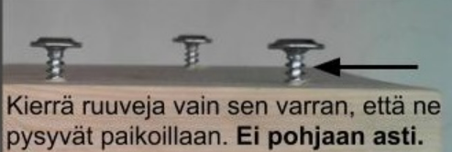
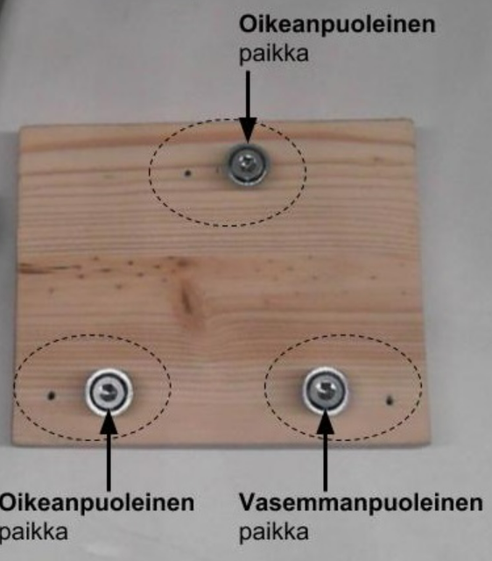

- Aseta n. 30 cm rautalanka kulkemaan jokaisen ruuvin kautta, kierrä sitä pari kolme kierrosta tiukasti jokaisen ruuvin ympärille.

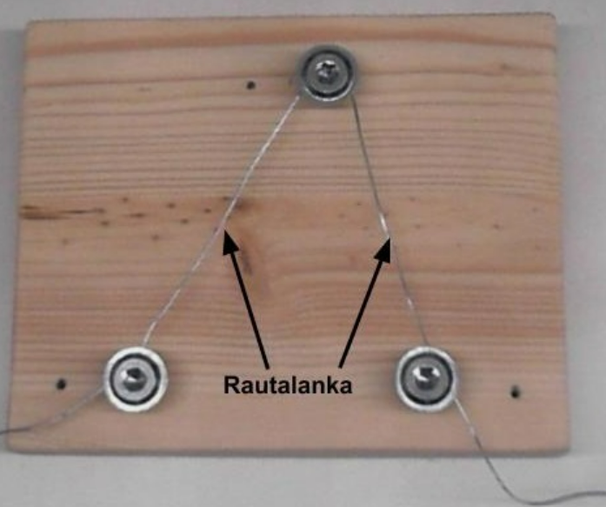
- Katkaise rautalangasta yli jääneet päät sivuleikkurilla.
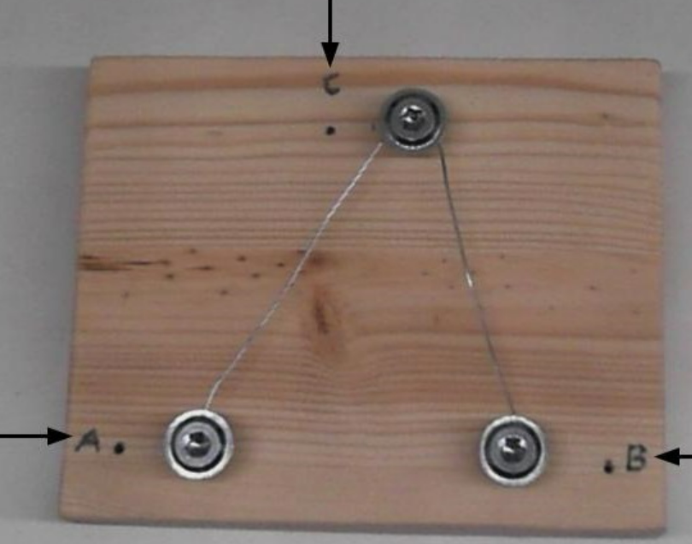
- Merkkaa laudassa olevat kolme pistettä kuvan mukaisesti kirjaimilla A, B ja C.

- Kierrä ruuvit pisteisiin A, B ja C.
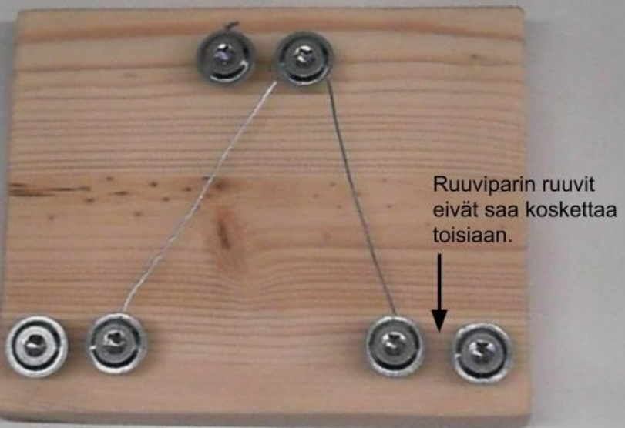
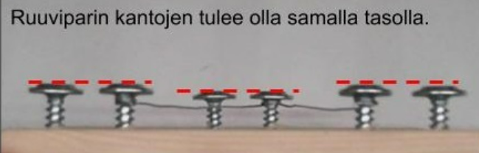
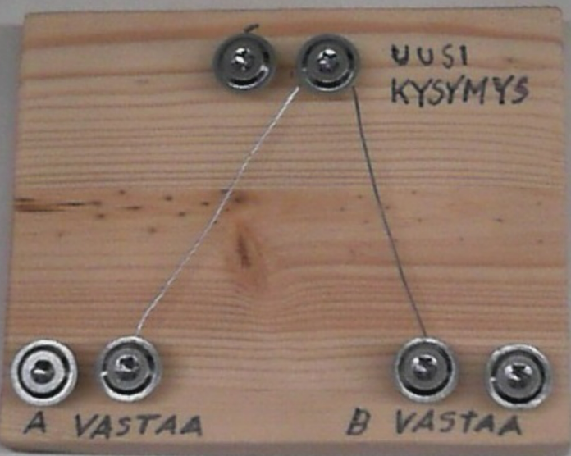
- Kirjoita vielä alustaan selitetekstit ruuviparien yhteyteen kuvan mukaisesti
A VASTAA
B VASTAA
C UUSI KYSYMYS

MICRO:BITIN KYTKENTÄ PELIALUSTAAN

- Liitä hauenleukajohdin
  - micro:bitin pinniin P0 ja johdon toinen pää alustassa pisteen C ruuviin
  - micro:bitin pinniin P1 ja johdon toinen pää alustassa pisteen A ruuviin
  - micro:bitin pinniin P2 ja johdon toinen pää alustassa pisteen B ruuviin
  - micro:bitin pinniin GND ja johdon toinen pää pisteen C vieressä oleva ruuvin
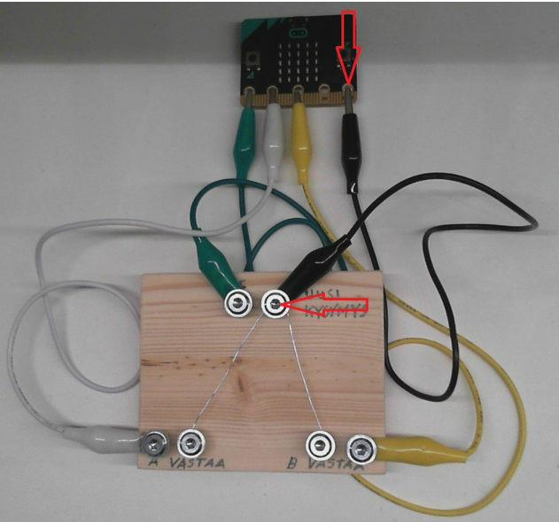
- Liitä micro:bit USB-johdolla kiinni tietokoneeseen.

KERTOLASKUPELIN OHJELMOINTI
- Pelialusta toimii syöttölaitteena, eli sillä ohjataan mikro-ohjaimen toimintaa
- Ruuviparin ruuvit toimivat eräänlaisina painikkeina.
- Ruuvit ovat hiukan irti toisistaan, mutta kun pelaaja asettaa sormensa ruuvien päälle, se voidaan havaita mikro-ohjaimessa aktivoituvana tapahtumana.
- On tärkeää, että sormi koskettaa molempia ruuveja samanaikaisesti.

UUSI KYSYMYS
- Kun pelaaja asettaa sormensa pelialustassa kohdassa "UUSI KYSYMYS" olevien ruuvien päälle eli aktivoi P0. Mitä ohjelman tulee silloin tehdä?
  - Arpoa kaksi satunnaislukua väliltä 1-10.
  - Esittää kysymys laitteen näytöllä "<1. satunnaisluku> X <2. satunnaisluku> = ".

- poista lohkot “Käynnistettäessä” ja “Ikuisesti”
- raahaa Syöte-valikosta “kun pinniä P0 painetaan”
- tee Muuttuja-valikossa muuttuja peli
- raahaa Muuttuja-valikosta “aseta peli arvoon 0”
- raahaa Yleiset-valikosta “tyhjennä näyttö” ja “tauko (ms) 500”
- tee Muuttuja valikossa muuttujat luku1 ja luku2
- raahaa Muuttuja-valikosta “aseta luku1 arvoon 0” ja “aseta luku2 arvoon 0”
- raahaa lukujen 0 tilalle Matematiikka-valikosta “valitse satunnainen 1-10”
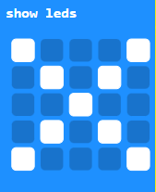
- raahaa Yleiset-valikosta “näytä numero 0” ja raahaa 0 tilalle Muuttujat-valikosta luku1
- raahaa Yleiset-valikosta “tyhjennä näyttö” ja “tauko (ms) 500”
- raahaa Yleiset-valikosta show leds” ja tee iso rasti
- raahaa Yleiset-valikosta “tyhjennä näyttö” ja “tauko (ms) 500”
- raahaa Yleiset-valikosta “näytä numero 0” ja raahaa 0 tilalle
Muuttujat-valikosta luku2
- raahaa Yleiset-valikosta “tyhjennä näyttö” ja “tauko (ms) 500”
- raahaa Muuttujat-valikosta “aseta peli arvoon 1”
- raahaa Yleiset-valikosta “ näytä merkkijono = ”

TULOS
- Jatka tietokoneella makecode.microbit.org/ -editorilla samaan projektiin
- Lasketaan satunnaislukujen luku1 ja luku2 kertolasku funktioon tulos

- klikkaa Edistyneet-valikkoa, valitse sieltä Funktio ja Tee funktio
- kirjoita doSomething tilalle tulos ja klikkaa Valmis
- raahaa Yleiset-valikosta “tauko (ms) 5000” ja “tyhjennä näyttö”
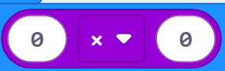
- raahaa Yleiset-valikosta “näytä numero 0”
- raahaa Matematiikka valikosta kertolasku
- raahaa Muuttujat-valikosta
vasemmanpuoleisen 0 tilalle luku1 ja oikeanpuoleisen 0 tilalle luku2

TAPAHTUMAT A JA B
- Kun pelaaja asettaa sormensa pelialustassa kohdassa A olevien ruuvien päälle eli aktivoi P1 tai kohdassa B olevien ruuvien päälle eli aktivoi P2
- Tässä tarvitaan ehtolausetta jos…
- A ja B ruuvien näyttämiseen käytetään micro:bitin kompassia - A on itä ja B länsi
- Jatka tietokoneella edelleen samaan projektiin

- raahaa Syöte-valikosta “kun pinniä P1 painetaan”
- raahaa Logiikka-valikosta “jos tosi sitten”
- raahaa “jos”-kohtaa “tosi” tilalle Logiikka-valikosta
- raahaa vasemmanpuoleisen 0 tilalle Muuttujat-valikosta peli ja
vaihda oikeanpuoleisen 0 tilalle 1
- raahaa Muuttujat-valikosta “aseta peli arvoon 0”
- raahaa Yleiset-valikosta “näytä nuoli Länsi”
- raahaa Funktiot-valikosta “kutsu tulos”

- monista edellinen koodi klikkaamalla pinkkiä “kun pinniä P1 painetaan” hiiren oikealla
- vaihda pinniksi P2 ja “näytä nuoli Itä”

Kertolaskupelin pelaaminen:
- Peli aloitetaan koskettamalla sormella kohdassa "UUSI KYSYMYS" olevaa kahta ruuvia samanaikaisesti.
- Seuraavaksi näytössä näkyy kertolasku, jonka tulosta pelaajilta kysytään, esim. 2 X 5 =
- Pelaaja, joka tietää vastauksen laskutoimitukseen painaa sormella mahdollisimman nopeasti vastauspainikettaan eli A:n tai B:n kahta ruuvia samanaikaisesti
- Vastaaminen on kuitenkin mahdollista vasta kun = -merkki näkyy näytöllä. Pelaajat eivät siis voi ennakoida painamalla vastauspainiketta etukäteen.
- Nopeimmin painiketta painanut saa vastausluvan. Jos pelaaja A oli nopeampi, näytöllä näkyy nuoli länteen (vasemmalle). Jos taas pelaaja B oli nopeampi, niin näytöllä näkyy nuoli itään (oikealle).
- Pelaajalla on kaksi sekuntia aikaa sanoa oikea tulos ääneen. Kahden sekunnin kuluttua oikea tulos vierii laitteen näytöllä.
- Painikkeesta (ruuveista) "UUSI KYSYMYS" haetaan seuraava kertolasku.

Jatkokehitys:
- muuttamalla satunnaislukujen väliä saadaan peli kysymään isoja kertolaskuja
- Peli on varsin helppo muuttaa kysymään myös muiden laskutoimitusten tuloksia.
  - esim. yhteenlasku tai vähennyslasku.
- Peli on mahdollista ohjelmoida kysymään vain tietyn kertotaulun tuloksia.
  - Tällöin muuttujalle "luku1" annetaan kiinteä arvo, esim. 7 kysyy tuloksia vain seitsemän kertotaulusta.
  - Muuttujalle "luku2" arvotaan edelleen samalla tavalla arvoksi satunnaisluku väliltä 1-10.

HARJOITUS 12 - SALALUKUPELI
- ohjelmoi matikkapeli, jota voit pelata kaverin kanssa
- molemmat pelaajat miettivät valmiiksi salaisen luvun ja syöttävät sen micro:bitille painelemalla omaa nappiaan salaluvun lukumäärän verran
- salalukujen asettamisen jälkeen micro:bitiä ravistetaan, jolloin se ilmoittaa salalukujen summan led-ruudukolla - pelin voi helposti muokata kertolaskupeliksi
- vähentämällä päässälaskuna summasta oman salaluvun pelaaja voi päätellä, mikä vastustajan salaluku oli
- pelin voittaa se, joka ensimmäisenä sanoo ääneen vastustajan salaluvun

LASKETAAN NAPPIEN PAINALLUSTEN MÄÄRÄ
- luo kaksi muuttujaa, Painallusten määrä A ja Painallusten määrä B, ja aseta ne käynnistettäessä nollaan
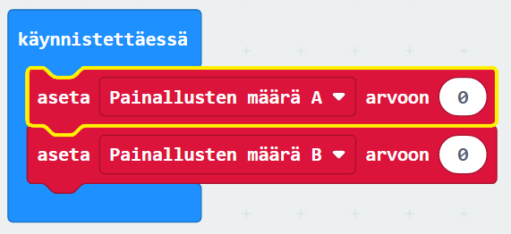
- aina, kun painiketta A tai B painetaan, muuttujien arvot kasvavat
- näin micro:bitiin tallennetaan molempien pelaajien salaluvut
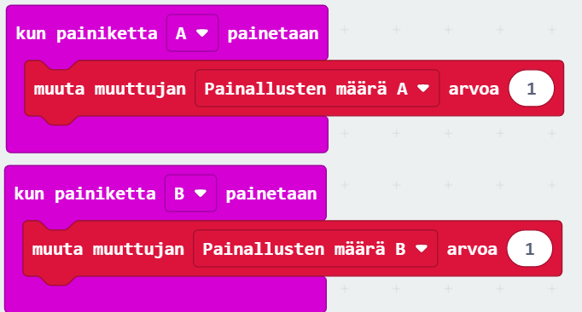
RAVISTELU JA OMAN SALALUVUN VÄHENTÄMINEN
- tee muuttuja Summa A+B, johon lasketaan pelaajien salaluvut yhteen
- tee kun ravistetaan-lohkoon summan laskeminen ja tuloksen näyttäminen micro:bitillä
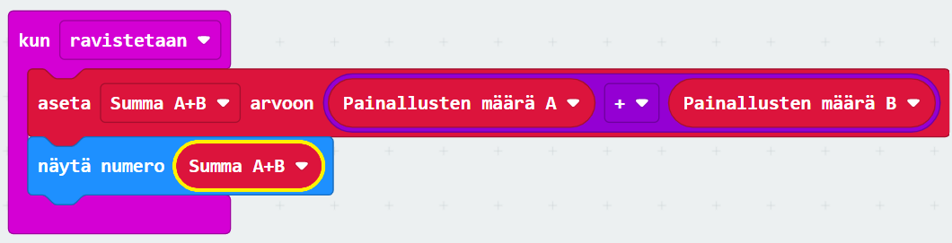

HARJOITUS 13 - AHMATTIPELI
- liikkuva valopiste = AHMATTI
- paikallaan pysyvä valopiste = MAKUPALA
- micro:bitin ledruudukolla liikkuu ahmatti joka syö makupaloja entisaikojen matopelin tapaan
- pelihahmoa (sprite) eli ahmattia liikutetaan kallistelemalla micro:bitiä
- micro:bitin kiihtyvyysanturi tunnistaa kallistukset ja liikuttaa ahmattia x- ja y-akselien suuntaisesti
- ahmatin on tarkoitus päästä makupalan luo
- kun ahmatti koskettaa makupalaa, välähtää pieni animaatio ja ahmatin pistemäärä lisääntyy yhdellä
- pistemäärä näkyy micro:bitin näytöllä
- peli arpoo uudet sijainnit ahmatille ja makupalalle ja peli jatkuu

- luo kaksi muuttujaa: ahmatti ja makupala
- raahaa Muuttujat-valikosta molemmille muuttujille “aseta”-käskyt
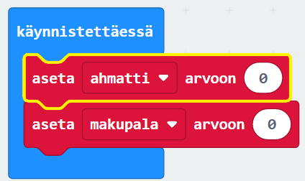
- raahaa Edistyneet-valikon Peli-valikosta molemmille muuttujille “luo sprite sijaintiin” ja aseta x:n ja y:n alkuarvot
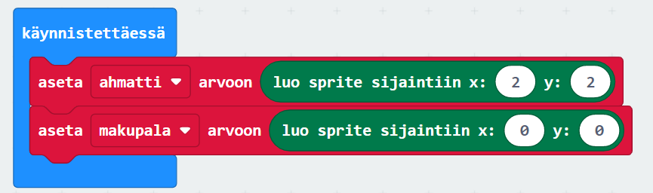
- ikuisesti-silmukassa tarvitaan ehtolause, jossa ohjelma kokeilee ikuisesti koskettavatko (touching) ahmatti ja makupala toisiaan eli syökö ahmatti makupalan
- raahaa Logiikka-valikosta “jos”-ehtolause
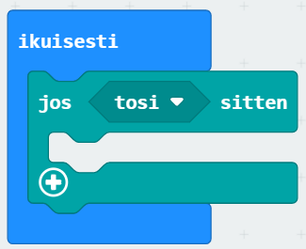

- raahaa Peli-valikosta ehdoksi “is sprite touching” ja lisää muuttujat eli ahmatti ja makupala kohdalleen
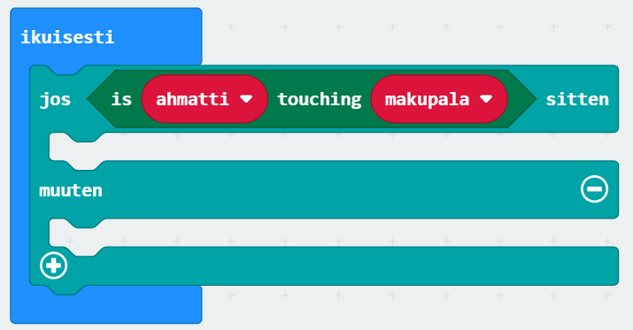

OHJATAAN AHMATTIA
- jos ahmatti ei kosketa makupalaa eli kohtaan muuten täytyy lisätä vaihtoehdot ahmatin liikkumiselle
- vaihtoehtoja on 4, sillä ahmatti voi liikkua x-suuntaa oikealle ja vasemmalle sekä y-suuntaan ylös ja alas
- raahaa ensin kuvan mukainen jos-ehto
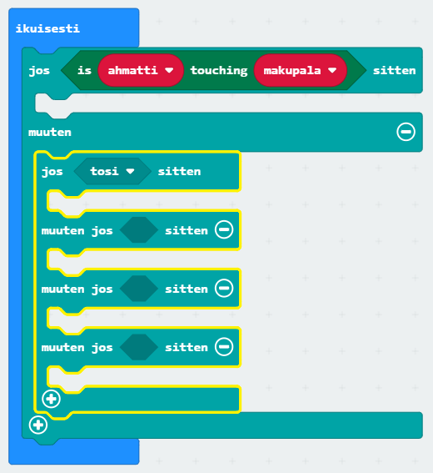

- kun kallistat micro:bitiä, kiihtyvyysanturi tunnistaa liikkeen
- kun ehto toteutuu, ahmatti liikkuu x- tai y-akselilla yhden ledin verran
- lisää ehdot Logiikka-, Muuttujat- ja Syöte-valikoista ehdot ja liikekomennot kaikkiin 4 suuntaan
- kosketustestailun jälkeen pidetään tauko
- testaa peliäsi
- etsi kokeilemalla sopivat raja-arvot kiihtyvyydelle ja tauolle, jotta peli tuntuu hyvältä pelata
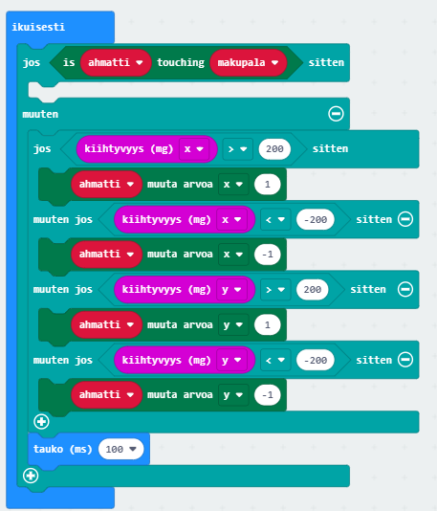

OHJATAAN MAKUPALAA
- kun ahmatti koskettaa makupalaa, sen pitää siirtyä satunnaisesti muualle
- lisätää lohkoja ehtolauseen alkuun
- raahaa Matematiikka-valikosta satunnaisuus välille 0-5, koska micro:bitissä on 5 lediä sekä x-että y-suuntaan
- sek ahmatin että makupalan pitäisi nyt liikkua, joten voit kokeilla peliä
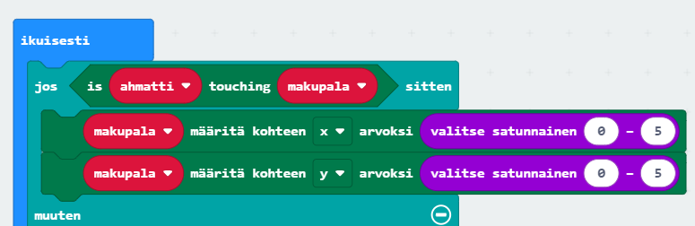

PISTELASKU
- kun micro:bit käynnistyy, nollataan pistelaskuri
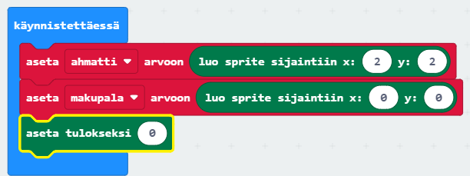
- lisätään ehtolauseeseen lohko, joka antaa pelaajalle pisteen aina, kun ahmatti koskettaa makupalaa
- “muuta pistettä arvolla”-lohko sisältää valmiin animaation, jossa ledit välähtävät
- lisätään tauko, jotta animaatio ehtii näkyä kunnolla
- peli-valikon pistelohko luo automaattisesti muuttujan pisteet
- näytetään micro:bitin näytöllä pelaan pisteet ja sen jälkeen tauko
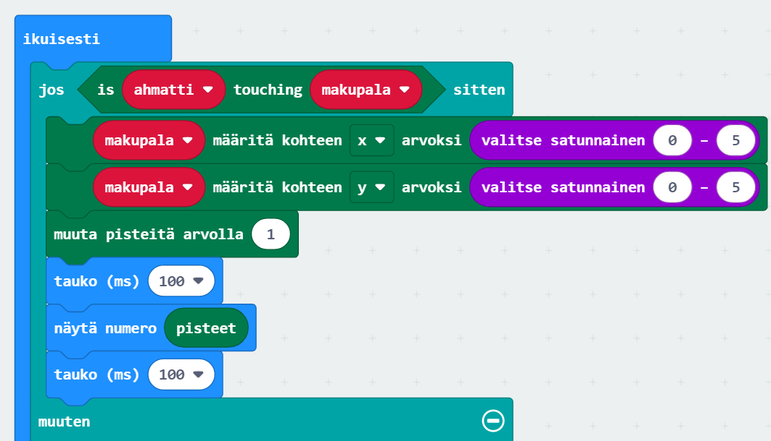
- ahmatti olisi mukavaa erottaa makupalasta, jotta peliä voisi pelata nopeasti ja saada paljon pisteitä
- ohjelmoidaan ahmatti vilkkumaan
- kokeile, millä arvolla ahmatti vilkkuu sopivalla nopeudella
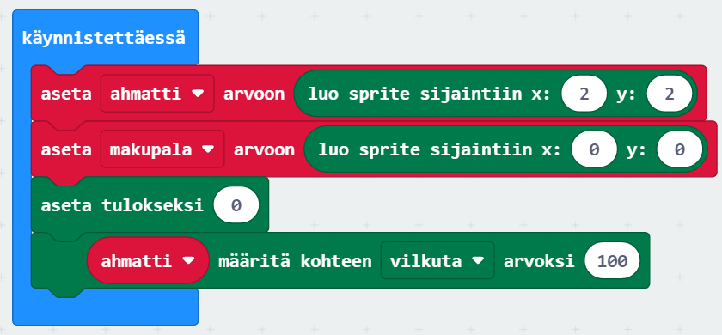

- Peli on nyt ohjelmoitu!
- Lataa peli micro:bitille
- Ota USB- eli ohjelmointikaapeli irti ja kytke micro:bitiin patterikotelo
- Nyt voit pelata peliäsi ja haastaa kaverisi mukaan.

- Pelejä voi aina säätää ja kehittää.
  - Mieti, miten saisit peliin lisää haastetta.
  - Onko ohjauksessa huono tuntuma eli pitäisikö arvoja vähän säätää?
  - Miten peli päättyy?
  - Voisitko kehittää liikkuvan makupalan tai vihollispikselin?
  - Mitä pelihahmoille tapahtuu, jos micro:bitiä ravistetaan?
  - Voisiko tästä kehittää matopelin?
  - …

